大同大學餐廳膳食衛生檢查結果
檢查時間:115年3月5日(星期四)上午0900-1100時
檢查人員:連靜慧營養師
缺失項目:
- 上週(2月26日)衛生檢查缺失複查，請參閱表1。
- 上週(2月26日)衛生檢查缺失複查和改善狀況照片，請參閱表2。
- 本週個別餐廳缺失統計表，請參閱表3。
- 本週個別餐廳缺失照片，請參閱表4。

表1. 上週缺失統計表
餐廳 |  | 作業場所  衛生管理 | 複檢 | 從業人員  衛生管理 | 複檢 | 驗收及儲存  衛生管理 | 複檢 | 其他 | 複  檢
 | 經營包商 |  |  |  |  |  |  | 1.未給攤商2月份衛生自主表單  2.未給攤商2月份留樣表單 | ok  ok
 | 黎品味自助餐 | 生熟食建議放置不同層架,熟食在最上面一層 | ok |  |  | - 免洗餐具需放置乾淨容器  2.分裝食材需標示品名及有效日期 | ok  ok
 | 99早餐 |  |  |  |  |  |  | 分裝醬料需更新有效日期 | ok
 | 玉福滷味 |  |  |  |  | - 儲物箱面不潔  2.分裝食材需標示品名及有效日期 | ok  ok | 分裝醬料需更新有效日期 | ok
 | 想點
 | 小綿羊與大野狼蓋飯
 | 八方雲集 |  |  | 未戴帽子 | ok
表2.上週檢查缺失改善照片
經營包商 | 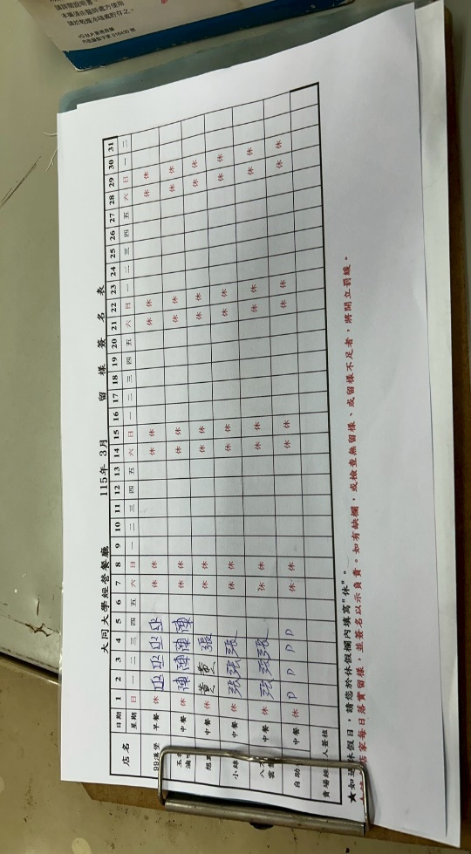 | 未給攤商2月份留樣表單  (已改善)
黎品味自助餐 | 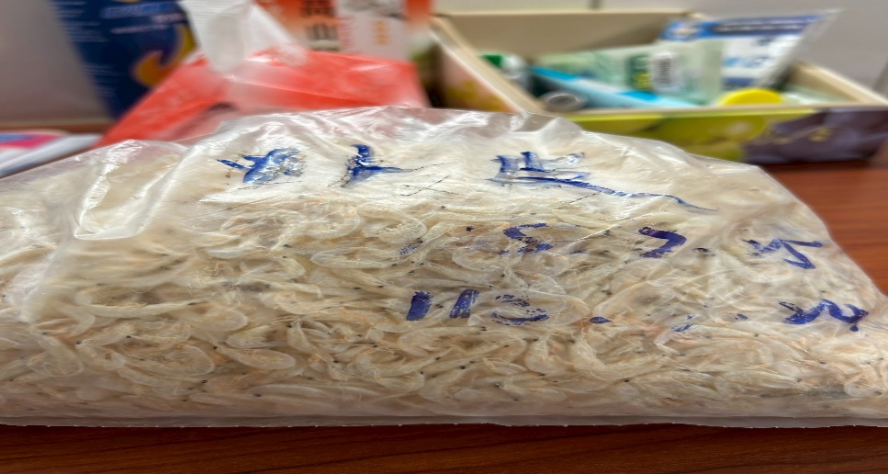 | 分裝食材需標示品名及有效日期(已改善)
黎品味自助餐 | 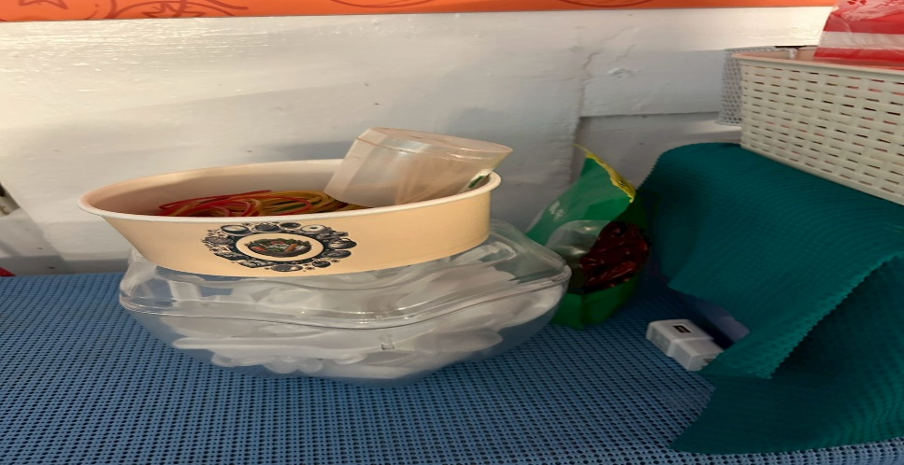 | 免洗餐具需放置乾淨容器(已改善)
玉福滷味 | 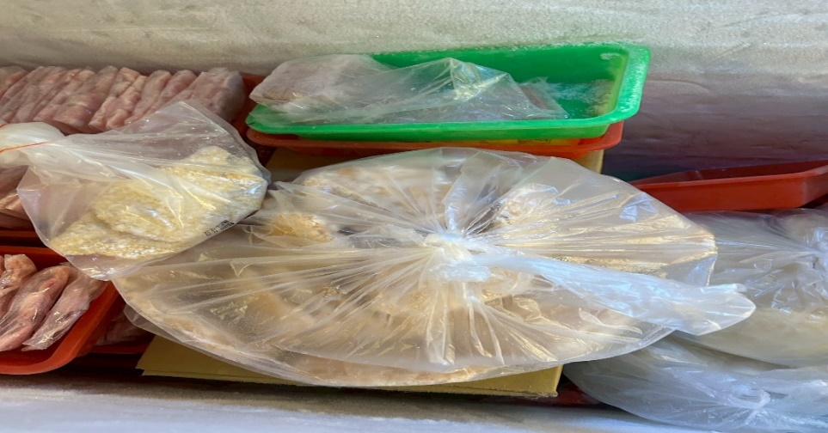 | 分裝食材需標示品名及有效日期(未改善)
玉福滷味 | 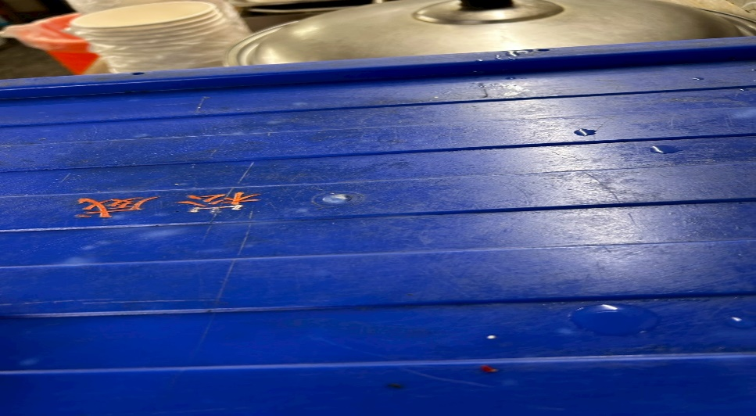 | 儲物箱面不潔  (已改善)
玉福滷味 | 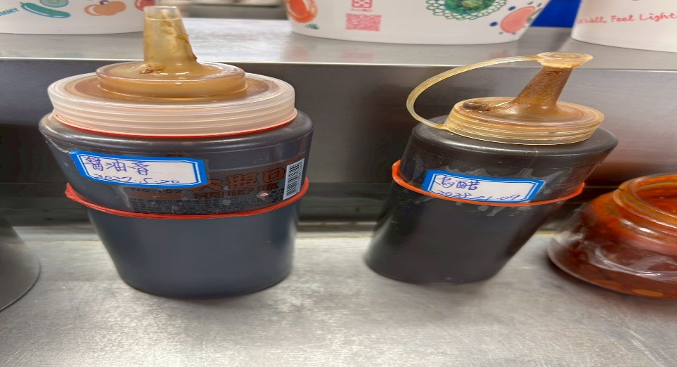 | 分裝醬料需更新有效日期  (已改善)
99早餐 | 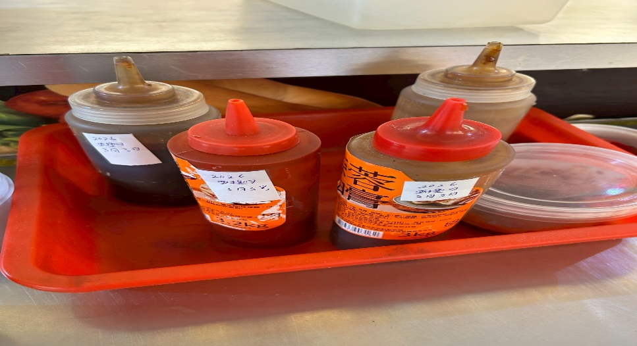 | 分裝醬料需更新有效日期  (已改善)

表3.本週個別餐廳缺失統計
餐廳 |  | 作業場所  衛生管理 | 從業人員  衛生管理 | 驗收及儲存  衛生管理 | 其他
經營 | 經營包商 |  |  |  | 缺少食品添加劑和清潔用品登記表格
經營 | 黎品味自助餐
經營 | 99早餐
經營 | 玉福滷味 | 油鍋外觀不潔 |  | 冰箱溫度計未放置(已現場改善)
經營 | 想點 |  |  |  | 未填寫衛生自主檢查表格
經營 | 小綿羊與大野狼蓋飯
經營 | 八方雲集

表4.本週檢查缺失改善照片
玉福滷味 | 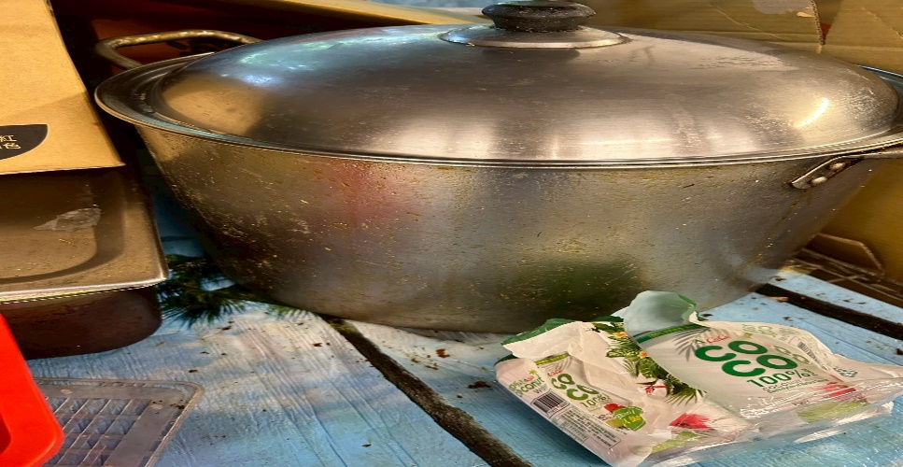 | 油鍋外觀不潔

敬陳
總務長
承辦人 | 總務處組長 | 總務長

